PROCEDURE DE LA GESTION DE CONTACT POUR L’APPLICATION INTERACTIVE SSPAL POUR LES PRODUITS RADIOPHARMACEUTIQES
Chaque entreprise pour des produits radiopharmaceutiques est responsable pour la gestion de ses personnes de contact via le « SSPALL FRONT-OFFICE ».
Sous la gestion des contacts, l'entreprise peut gérer l'ensemble de ses contacts tant pour :
- les contacts dans le cadre de la communication plus générale de l'INAMI (comme les mesures d'économies, les recommandations, etc.)
- les contacts pour les dossiers soumis à la Commission de Remboursement des Médicaments (CTG)/Conseil technique des radio-isotopes (CTRI).
- les contacts dans le cadre des taxes.
Chaque entreprise doit au minimum compléter les données pour une personne de contact pour les dossiers introduits auprès du CTRI (« Personne de contact CRM/CTRI »),
Autant de contacts que souhaiter peuvent être désignés pour les différents rôles et une même personne peut avoir différents rôles.
Si une seule « personne de contact CRM/CTRI » est désignée, cette personne sera alors le seul contact possible pour tous les dossiers CRM/CTRI de cette entreprise.
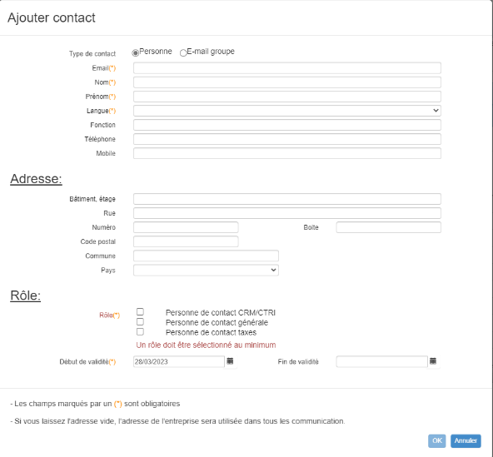
L’ajout d’un contact via Gestion de Contact se fait via le formulaire suivant :

La modification des données d’un contact se fait en sélectionnant le contact dont vous voulez modifier les données dans la liste des contacts de votre firme et en cliquant sur le bouton « Modifier » :
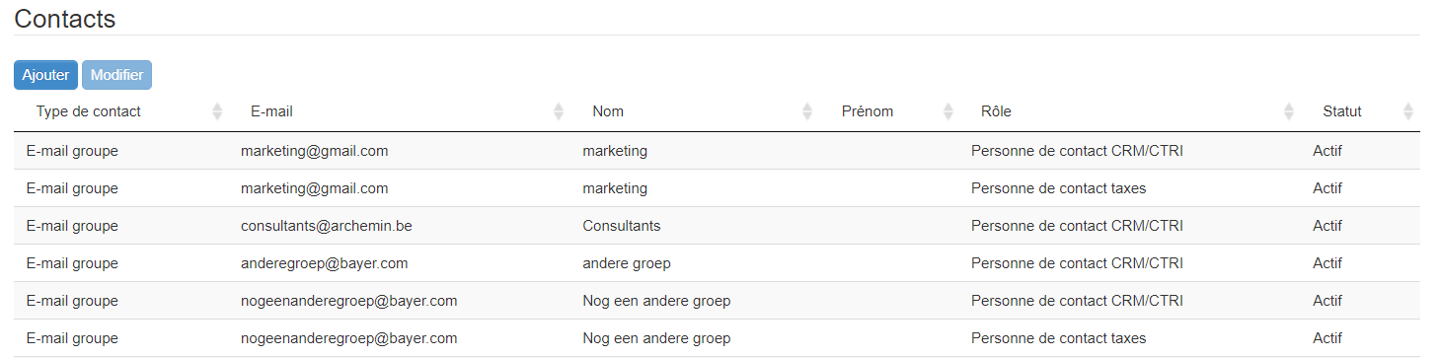
Vous accédez ainsi au formulaire suivant, par lequel vous pouvez modifier les données d’identification du contact, les données relatives à l’adresse, mais aussi le rôle du contact ou la « fin de la validité » de la personne en tant que contact dans ce rôle :

